**ESPECIFICACIONES TÉCNICAS.**

**COBERTURA METÁLICA PATIO NIVEL SECUNDARIO.**

**PROYECTO:**

“MEJORAMIENTO DEL SERVICIO EDUCATIVO EN LA I.E.P. N° 54002 SANTA ROSA E I.E.S. SANTA ROSA DEL DISTRITO DE ABANCAY, PROVINCIA DE ABANCAY – REGIÓN APURÍMAC.”

**ESPECIFICACIONES TECNICAS**

1. **CUBIERTA METALICA DE LOSA DEPORTIVA**

Estas disposiciones específicas determinan el tipo de obra a ejecutarse por partida presupuestaria, así como el procedimiento constructivo, y la forma de pago referida a la unidad en que será pagada, los ítems son referidos a los códigos presupuestarios.

* 1. **TRABAJOS PRELIMINARES**
  2. **01. TRAZO Y REPLANTEO DE ESTRUCTURAS METÁLICAS**

**Descripción y proceso de ejecución:**

Para el trazo y replanteo de estructuras metálicas durante el proceso se medirá el área total según el tipo de estructura que se detalla en la planimetría general teniendo en cuenta la necesidad de mantener un personal y equipo especializado al trazo y nivelación. Detalles de cotas y elevaciones con respecto a las estructuras metálicas.

**Unidad de medida:**

La unidad de medida estará dada por metro cuadrado **(m2)**

**Forma de pago:**

Previa inspección del correcto desarrollo de los trabajos descritos.

**01.05. FABRICACIÓN DE ESTRUCTURAS METÁLICAS**

**01.05.01. FABRICACION DE ANCLAJE DE COLUMNAS.**

**Descripción y proceso de ejecución:**

Serán con varillas de acero corrugado de Ø = 3/4" del tipo ASTM A706 con caracteristicas soldables, de longitud 0.99 m aprox. Curvadas en la parte inferior y orientadas hacia adentro según detalles del plano. Ademas de ser roscadas en un extremo para su correspondiente tuerca y contratuerca ASTM A563 y arandela de presion ASTM F436. El número total es de 6 arranques que deberan ser preinstaladas al momento del vaciado de los pedestales de concreto.

Cuenta con placa de apoyo ASTM A709 LAC grado 50 de espesor 12 mm y es de forma circular con un diametro de 0.40 m, deberán estar soldados con electrodo E7018 donde se requiera.

Para un adecuado asentamiento de la placa de anclaje se tendrá que vaciar grout de nivelación en un espesor de 3 cm sobre el concreto original del pedestal y posterior a esta actividad. La dosificacion y demas especificaciones para su aplicación deben ser consultadas al fabricante.



Las placas de apoyo tendrán 6 agujeros ligeramente más grandes que sus correspondientes varillas de anclaje de acuerdo con la siguiente tabla:



También deberá comprender los trabajos de pintado de la estructura fabricada, el cual deberá efectuarse inmediatamente calificado el trabajo de limpieza de la superficie de acuerdo a las especificaciones técnicas. El espesor de la pintura deberá ser de acuerdo a las especificaciones y espesores indicados, la supervisión deberá dar el visto bueno de las mismas.

**Unidad de medida:**

La unidad de medida estará dada por unidad (**und**)

**Forma de pago:**

Previa inspección del correcto desarrollo de los trabajos descritos.

Una vez realizadas las verificaciones se procederán a valorizar el número de unidades para poder así dar la conformidad de los trabajos correspondientes a esta partida.

**01.05.02. COLUMNA METÁLICA CIRCULAR TIPO 1 - L=9.00 m**

**Descripción y proceso de ejecución:**

Esta partida comprende la fabricación de las columnas cuya longitud es de 9.00 m, además comprende la fabricación de rigidizadores y placas de apoyo. Se fabricarán con los siguientes perfiles y materiales:



|  |  |
| --- | --- |
| * Columna metálica L=9.00 m | : tubo ASTM A-53 schedule 40, Ø=8”, |
| * Plancha de unión inferior tipo | : plancha met. ASTM A709 LAC grado 50 e=3/8” |
| * Rigidizador tipo 2 | : plancha met. ASTM A709 LAC grado 50 e=3/8” |
| * Rigidizador tipo 3 | : plancha met. ASTM A709 LAC grado 50 e=3/8” |
| * Neopreno | : e=12 mm |

La plancha de unión inferior tendrá agujeros para pernos ASTM A325 de 5/8", los agujeros serán agrandados de acuerdo a la siguiente tabla:



La longitud estándar de tubería A53 cedula 40, diámetro de 8” es de 6 m, por lo tanto, para la unión soldada de dos piezas es recomendable insertar un anillo de respaldo entre las dos piezas. Además, la tubería debe estar biselada en cada extremo de la unión soldada a 45° y una separación de raíz de 2mm. La soldadura será a tope y tendrá 5 pasadas, donde la primera es decir la pasada de raíz debe ejecutarse con electrodo E6011 y el resto de pasadas con electrodo E7018, para mayor claridad revisar el plano EM-04 / I.E. Santa Rosa – Nivel secundaria. La unión soldada de rigidizadores se hará únicamente con electrodos E7018.

En cuanto al anillo de respaldo deberá fabricarse a partir de la misma tubería de la comunas metálicas.



También deberá comprender los trabajos de pintado de la estructura fabricada, el cual deberá efectuarse inmediatamente calificado el trabajo de limpieza de la superficie de acuerdo con las especificaciones técnicas. El espesor de la pintura deberá ser de acuerdo con las especificaciones técnicas y los espesores indicados, la supervisión deberá dar el visto bueno de las mismas.

**Unidad de medida:**

La unidad de medida estará dada por unidad (**und**)

**Forma de pago:**

Previa inspección del correcto desarrollo de los trabajos descritos.

Una vez realizadas las verificaciones se procederán a valorizar el número de unidades para poder así dar la conformidad de los trabajos correspondientes a esta partida.

**01.05.03. COLUMNA METÁLICA CIRCULAR TIPO 2 - L=5.50 m**

**Descripción y proceso de ejecución:**

Esta partida comprende la fabricación de las columnas cuya longitud es de 5.50 m, además comprende la fabricación de rigidizadores y placas de unión. Se fabricarán con los siguientes perfiles y materiales:

|  |  |
| --- | --- |
| * Columna metálica L=9.00 m | : tubo ASTM A-53 schedule 40, Ø=8”, |
| * Plancha de unión inferior tipo | : plancha met. ASTM A709 LAC grado 50 e=3/8” |
| * Rigidizador tipo 2 | : plancha met. ASTM A709 LAC grado 50 e=3/8” |
| * Rigidizador tipo 3 | : plancha met. ASTM A709 LAC grado 50 e=3/8” |
| * Neopreno | : e=12 mm |

La plancha de unión inferior tendrá agujeros para pernos ASTM A325 de 5/8", los agujeros serán agrandados de acuerdo a la siguiente tabla:



La unión soldada de rigidizadores se hará únicamente con electrodos E7018.

También deberá comprender los trabajos de pintado de la estructura fabricada, el cual deberá efectuarse inmediatamente calificado el trabajo de limpieza de la superficie de acuerdo con las especificaciones técnicas. El espesor de la pintura deberá ser de acuerdo con las especificaciones técnicas y los espesores indicados, la supervisión deberá dar el visto bueno de las mismas.

**Unidad de medida:**

La unidad de medida estará dada por unidad (**und**)

**Forma de pago:**

Previa inspección del correcto desarrollo de los trabajos descritos.

Una vez realizadas las verificaciones se procederán a valorizar el número de unidades para poder así dar la conformidad de los trabajos correspondientes a esta partida.

**01.05.04. CERCHA PRINCIPAL.**

**Descripción y proceso de ejecución:**

Esta partida comprende la fabricación de la cercha principal con los siguientes perfiles:

|  |  |
| --- | --- |
| * Brida superior | : tubo LAC A500 100x100x4 mm |
| * Brida inferior | : tubo LAC A500 100x100x4 mm |
| * Montantes | : tubo LAC A500 50x50x2.5 mm |
| * Diagonales | : tubo LAC A500 50x50x2.5 mm |



Para unir los diferentes elementos de la cercha entre si usar electrodo E6011 con h mínimo = 1/8” tal como lo describen los planos.

En esta partida también se considera la fabricación de cartelas, rigidizadores y placas de apoyo con los siguientes materiales:

|  |  |
| --- | --- |
| * Rigidizador tipo 1 | : plancha metálica ASTM A709 LAC grado 50 e=3/8” |
| * Plancha superior de unión cercha columna | : plancha metálica ASTM A709 LAC grado 50 e=3/8” |
| * Cartela tipo 1 | : plancha metálica ASTM A709 LAC grado 50 e=6 mm |
| * Cartela tipo 2 | : plancha metálica ASTM A709 LAC grado 50 e=6 mm |

Para efectos de soldadura de las planchas usar electrodo E7018 con h mínimo=1/4”, excepto para las cartelas que deberán ser unidas a la cercha mediante electrodos E 6011.

También deberá comprender los trabajos de pintado de la estructura fabricada, el cual deberá efectuarse inmediatamente calificado el trabajo de limpieza de la superficie de acuerdo con las especificaciones técnicas. El espesor de la pintura deberá ser de acuerdo con las especificaciones técnicas y los espesores indicados, la supervisión deberá dar el visto bueno de las mismas.

**Unidad de medida:**

La unidad de medida estará dada por unidad (**und**)

**Forma de pago:**

Previa inspección del correcto desarrollo de los trabajos descritos.

Una vez realizadas las verificaciones se procederán a valorizar el número de unidades para poder así dar la conformidad de los trabajos correspondientes a esta partida.

**01.05.05. CERCHA LATERAL TIPO 1.**

**Descripción y proceso de ejecución:**

Esta partida comprende la fabricación de la cercha lateral tipo 1 el cual será fabricado en su totalidad con perfiles de tubos ASTM A500 LAC y sección de 50x50x2.5 mm.



Para unir los diferentes elementos de la cercha entre si usar electrodo E6011 con h mínimo = 1/8” tal como lo describen los planos.

También deberá comprender los trabajos de pintado de la estructura fabricada, el cual deberá efectuarse inmediatamente calificado el trabajo de limpieza de la superficie de acuerdo con las especificaciones técnicas. El espesor de la pintura deberá ser de acuerdo con las especificaciones técnicas y los espesores indicados, la supervisión deberá dar el visto bueno de las mismas.

**Unidad de medida:**

La unidad de medida estará dada por unidad (**und**)

**Forma de pago:**

Previa inspección del correcto desarrollo de los trabajos descritos.

Una vez realizadas las verificaciones se procederán a valorizar el número de unidades para poder así dar la conformidad de los trabajos correspondientes a esta partida.

**01.05.06. CERCHA LATERAL TIPO 2.**

**Descripción y proceso de ejecución:**

Esta partida comprende la fabricación de la cercha lateral tipo 2 el cual estará conformada por perfiles de tubos ASTM A500 LAC y sección de 50x50x2.5 mm.



Para unir los diferentes elementos de la cercha entre si usar electrodo E6011 con h mínimo = 1/8” tal como lo describen los planos.

También deberá comprender los trabajos de pintado de la estructura fabricada, el cual deberá efectuarse inmediatamente calificado el trabajo de limpieza de la superficie de acuerdo con las especificaciones técnicas. El espesor de la pintura deberá ser de acuerdo con las especificaciones técnicas y los espesores indicados, la supervisión deberá dar el visto bueno de las mismas.

**Unidad de medida:**

La unidad de medida estará dada por unidad (**und**)

**Forma de pago:**

Previa inspección del correcto desarrollo de los trabajos descritos.

Una vez realizadas las verificaciones se procederán a valorizar el número de unidades para poder así dar la conformidad de los trabajos correspondientes a esta partida.

**01.05.07. CORREAS METALICAS.**

**Descripción y proceso de ejecución:**

Esta partida comprende la fabricación de las correas metálicas de longitud 28.42 m a partir de canales tipo C de alas atiesadas 6”x2”x 3mm con pestañas de 20 mm. Irán apoyadas y soldadas sobre las bridas superiores de la cercha principal. Además, consta de amarres de tubo de 50x50x2.5 mm para mayor rigidez de la cobertura, estas irán en pares, intercaladas y centradas en cada paño, para mayor detalle revisar los planos EM-05 y EM-06 / I.E Santa Rosa – Nivel secundaria.



Para efectos de soldadura usar electrodo E6011 con h mínimo = 1/8” tal como lo describen los planos.

También deberá comprender los trabajos de pintado de la estructura fabricada, el cual deberá efectuarse inmediatamente calificado el trabajo de limpieza de la superficie de acuerdo con las especificaciones técnicas. El espesor de la pintura deberá ser de acuerdo con las especificaciones técnicas y los espesores indicados, la supervisión deberá dar el visto bueno de las mismas.

**Unidad de medida:**

La unidad de medida estará dada por metros (**m**)

**Forma de pago:**

Previa inspección del correcto desarrollo de los trabajos descritos.

Una vez realizadas las verificaciones se procederán a valorizar el número de unidades para poder así dar la conformidad de los trabajos correspondientes a esta partida.

**01.05.08. ARRIOSTRAMIENTO.**

**Descripción y proceso de ejecución:**

La estructura estará reforzada en la parte superior con arriostres los cuales estarán fabricados a partir de varillas lisa de 3/8” y con acero tipo ASTM A36, estará unida mediante soldadura en uno de sus extremos a un esparrago roscado también de 3/8” y de 100 mm de longitud aproximadamente, además en el otro extremo debe tener un doblez en forma de gancho el cual estará sujeta al “sujetador tipo 1, S-1”, mientras que el extremo roscado estará sujeto mediante arandela y tuerca a la medida al “sujetador tipo 2, S-2”. Debido a la curvatura de la cercha y por ende del techo las longitudes de cada arriostre pueden variar según la posición en que se encuentren. Para mayor detalle revisar los planos de estructura metálica EM-05.

|  |  |
| --- | --- |
|  |  |
|  | |

Para efectos de soldadura usar electrodo E6011 y preparación de junta en forma de bisel asimétrica con una profundidad de 3mm e inclinación de 45° y soldada alrededor.

**Unidad de medida:**

La unidad de medida estará dada por metros (**m**)

**Forma de pago:**

Previa inspección del correcto desarrollo de los trabajos descritos.

Una vez realizadas las verificaciones se procederán a valorizar el número de unidades para poder así dar la conformidad de los trabajos correspondientes a esta partida.

**01.05.09. CANALETA.**

**Descripción y proceso de ejecución:**

Las canaletas para evacuación pluvial estarán construidas a partir de plancha metálica ASTM A653 galvanizada e=1/27". Los ganchos que la sostienen a partir de platina ASTM A36 de 3/16” de espesor. Tuberías montantes se instalan en dos de las columnas de cada extremo.



Para efectos de soldadura usar electrodo E6011 con h mínimo = 1/8” tal como lo describen los planos.

También deberá comprender los trabajos de pintado de la estructura fabricada, el cual deberá efectuarse inmediatamente calificado el trabajo de limpieza de la superficie de acuerdo con las especificaciones técnicas. El espesor de la pintura deberá ser de acuerdo con las especificaciones técnicas y los espesores indicados, la supervisión deberá dar el visto bueno de las mismas.

**Unidad de medida:**

La unidad de medida estará dada por metros (**m**)

**Forma de pago:**

Previa inspección del correcto desarrollo de los trabajos descritos.

Una vez realizadas las verificaciones se procederán a valorizar el número de unidades para poder así dar la conformidad de los trabajos correspondientes a esta partida.

**01.06. INSTALACION Y MONTAJE**

**01.06.01. INSTALACION DE ANCLAJE DE COLUMNAS.**

**Descripción y proceso de ejecución:**

Esta partida comprende el montaje del anclaje en el vaciado del concreto para las columnas o pedestales sobre la cual se soportará la estructura metálica, todo el proceso de este montaje será realizado con nivel de mano.

Es de suma importancia la nivelación de estos elementos para la correcta distribución de las cargas actuantes, la mala nivelación podría crear esfuerzos adicionales en los perfiles y producirse fallas considerables.

Cualquier elemento se considerará aplomado, nivelado y alineado si la variación angular de su eje de trabajo respecto al alineamiento indicado en los planos no excede 1:500 cm

Además, deberá contemplar una pintura de resane, previamente se eliminarán el polvo, la suciedad o cualquier materia extraña que se haya acumulado durante el período de montaje como resultado del trabajo y la exposición a la intemperie. La supervisión deberá dar el visto bueno de las mismas.

**Unidad de medida:**

La unidad de medida estará dada por unidad (**und**)

**Forma de pago:**

Previa inspección del correcto desarrollo de los trabajos descritos.

Una vez realizadas las verificaciones se procederán a valorizar el número de unidades para poder así dar la conformidad de los trabajos correspondientes a esta partida.

**01.06.02. MONTAJE DE COLUMNA METÁLICA CIRCULAR TIPO 1 - L=9.00 m**

**Descripción y proceso de ejecución:**

Concluida la construcción de las columnas metálicas L=9.00 m, éstos deberán ser desplazados a sus posiciones definitivas para luego ser fijados mediante conexiones soldadas in situ correspondientes. Incluye también la fijación con uniones acarteladas sobre el anclaje.

Durante el izaje de estos elementos se deberá cuidar que sean levantados de puntos adecuados de modo que se eviten daños durante el montaje. Si es posible el personal encargado deberá brindar una capacitación previa para la correcta manipulación y montaje de los elementos.

Para facilitar el montaje de los diferentes elementos de la estructura podrán emplearse sistemas de arrastramiento temporal y/o conexiones soldadas provisionales.

El montaje incluye la utilización de equipos, andamios y otros que se crean convenientes.

Cualquier elemento se considerará aplomado, nivelado y alineado si la variación angular de su eje de trabajo respecto al alineamiento indicado en los planos no excede 1:500 cm

Además, deberá contemplar una pintura de resane, previamente se eliminarán el polvo, la suciedad o cualquier materia extraña que se haya acumulado durante el período de montaje como resultado del trabajo y la exposición a la intemperie. La supervisión deberá dar el visto bueno de las mismas.

**unidad de medida:**

La unidad de medida estará dada por unidad (**und**)

**Forma de pago:**

Previa inspección del correcto desarrollo de los trabajos descritos.

Una vez realizadas las verificaciones se procederán a valorizar el número de unidades para poder así dar la conformidad de los trabajos correspondientes a esta partida.

**01.06.03. MONTAJE DE COLUMNA METÁLICA CIRCULAR TIPO 2 - L=5.50 m**

**Descripción y proceso de ejecución:**

Concluida la construcción de las columnas metálicas L=5.50 m, éstos deberán ser desplazados a sus posiciones definitivas para luego ser fijados mediante conexiones soldadas in situ correspondientes. Incluye también la fijación con uniones acarteladas sobre el anclaje.

Durante el izaje de estos elementos se deberá cuidar que sean levantados de puntos adecuados de modo que se eviten daños durante el montaje. Si es posible el personal encargado deberá brindar una capacitación previa para la correcta manipulación y montaje de los elementos.

Para facilitar el montaje de los diferentes elementos de la estructura podrán emplearse sistemas de arrastramiento temporal y/o conexiones soldadas provisionales.

El montaje incluye la utilización de equipos, andamios y otros que se crean convenientes.

Cualquier elemento se considerará aplomado, nivelado y alineado si la variación angular de su eje de trabajo respecto al alineamiento indicado en los planos no excede 1:500 cm

Además, deberá contemplar una pintura de resane, previamente se eliminarán el polvo, la suciedad o cualquier materia extraña que se haya acumulado durante el período de montaje como resultado del trabajo y la exposición a la intemperie. La supervisión deberá dar el visto bueno de las mismas.

**unidad de medida:**

La unidad de medida estará dada por unidad (**und**)

**Forma de pago:**

Previa inspección del correcto desarrollo de los trabajos descritos.

Una vez realizadas las verificaciones se procederán a valorizar el número de unidades para poder así dar la conformidad de los trabajos correspondientes a esta partida.

**01.06.04. MONTAJE DE CERCHA PRINCIPAL.**

**Descripción y proceso de ejecución:**

Concluida la construcción de la cercha principal, éstas deberán ser desplazados a sus posiciones definitivas para luego ser fijadas mediante conexiones soldadas y empernadas in situ correspondientes. Incluye también la fijación con uniones acarteladas sobre su placa de apoyo. Posteriormente serán montados otros elementos tales como correas metálicas.

Durante el izaje de estos elementos se deberá cuidar que sean levantados de puntos adecuados en donde concurren montantes y diagonales de modo que se eviten daños durante el montaje. Si es posible el personal encargado deberá brindar una capacitación previa para la correcta manipulación y montaje de los elementos.

Para facilitar el montaje de los diferentes elementos de la estructura podrán emplearse sistemas de arrastramiento temporal y/o conexiones soldadas provisionales.

Para fijar la cercha de manera definitiva sobre sus placas de apoyo se usará electrodos E6011 y E 7018 con h mínimo = 1/4" y conexiones empernadas ASTM 325 de 5/8”. Para mayor explicación visualizar los planos de estructura metálica EM - 04

El montaje incluye la utilización de equipos, andamios y otros que se crean convenientes.

Cualquier elemento se considerará aplomado, nivelado y alineado si la variación angular de su eje de trabajo respecto al alineamiento indicado en los planos no excede 1:500 cm

Además, deberá contemplar una pintura de resane, previamente se eliminarán el polvo, la suciedad o cualquier materia extraña que se haya acumulado durante el período de montaje como resultado del trabajo y la exposición a la intemperie. La supervisión deberá dar el visto bueno de las mismas.

**unidad de medida:**

La unidad de medida estará dada por unidad (**und**)

**Forma de pago:**

Previa inspección del correcto desarrollo de los trabajos descritos.

Una vez realizadas las verificaciones se procederán a valorizar el número de unidades para poder así dar la conformidad de los trabajos correspondientes a esta partida.

**01.06.05. MONTAJE DE CERCHA LATERAL TIPO 1**

**Descripción y proceso de ejecución:**

Concluida la construcción de la cercha lateral tipo 1, éstas deberán ser desplazados a sus posiciones definitivas para luego ser fijadas mediante conexiones soldadas in situ correspondientes.

Durante el izaje de estos elementos se deberá cuidar que sean levantados de puntos adecuados en donde concurren montantes y diagonales de modo que se eviten daños durante el montaje. Si es posible el personal encargado deberá brindar una capacitación previa para la correcta manipulación y montaje de los elementos.

Para facilitar el montaje de los diferentes elementos de la estructura podrán emplearse sistemas de arrastramiento temporal y/o conexiones soldadas provisionales.

Para fijar la cercha de manera definitiva a las columnas se usará electrodos E6011 con h mínimo = 1/8”.

El montaje incluye la utilización de equipos, andamios y otros que se crean convenientes.

Cualquier elemento se considerará aplomado, nivelado y alineado si la variación angular de su eje de trabajo respecto al alineamiento indicado en los planos no excede 1:500 cm

Además, deberá contemplar una pintura de resane, previamente se eliminarán el polvo, la suciedad o cualquier materia extraña que se haya acumulado durante el período de montaje como resultado del trabajo y la exposición a la intemperie. La supervisión deberá dar el visto bueno de las mismas.

**unidad de medida:**

La unidad de medida estará dada por unidad (**und**)

**Forma de pago:**

Previa inspección del correcto desarrollo de los trabajos descritos.

Una vez realizadas las verificaciones se procederán a valorizar el número de unidades para poder así dar la conformidad de los trabajos correspondientes a esta partida.

**01.06.06. MONTAJE DE CERCHA LATERAL TIPO 2.**

**Descripción y proceso de ejecución:**

Concluida la construcción de la cercha, éstas deberán ser desplazados a sus posiciones definitivas para luego ser fijadas mediante conexiones soldadas in situ correspondientes.

Durante el izaje de estos elementos se deberá cuidar que sean levantados de puntos adecuados en donde concurren montantes y diagonales de modo que se eviten daños durante el montaje. Si es posible el personal encargado deberá brindar una capacitación previa para la correcta manipulación y montaje de los elementos.

Para facilitar el montaje de los diferentes elementos de la estructura podrán emplearse sistemas de arrastramiento temporal y/o conexiones soldadas provisionales.

Para fijar la cercha longitudinal de manera definitiva a las cerchas principales se usará electrodos E6011 con h mínimo = 1/8".

El montaje incluye la utilización de equipos, andamios y otros que se crean convenientes.

Cualquier elemento se considerará aplomado, nivelado y alineado si la variación angular de su eje de trabajo respecto al alineamiento indicado en los planos no excede 1:500 cm

Además, deberá contemplar una pintura de resane, previamente se eliminarán el polvo, la suciedad o cualquier materia extraña que se haya acumulado durante el período de montaje como resultado del trabajo y la exposición a la intemperie. La supervisión deberá dar el visto bueno de las mismas.

**unidad de medida:**

La unidad de medida estará dada por unidad (**und**)

**Forma de pago:**

Previa inspección del correcto desarrollo de los trabajos descritos.

Una vez realizadas las verificaciones se procederán a valorizar el número de unidades para poder así dar la conformidad de los trabajos correspondientes a esta partida.

**01.06.07. MONTAJE DE CORREAS METALICAS**

**Descripción y proceso de ejecución:**

Concluida la fabricación de las correas metálicas, estas deberán ser desplazadas a sus posiciones definitivas para luego ser fijadas mediante conexiones soldadas in situ correspondientes

Durante la erección se deberá cuidar que estos elementos sean izados de puntos adecuados para evitar daños durante el montaje, además si es necesario el personal encargado deberá brindar una capacitación previa al traslado y montaje de las piezas.

A continuación, se muestra una ilustración de como los elementos estructurales deben ser izados.

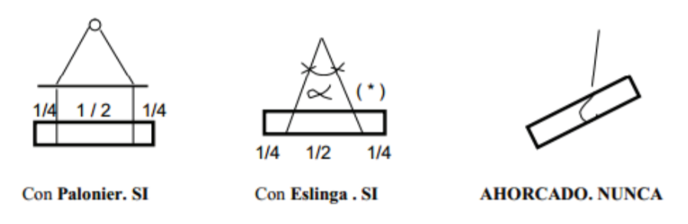

Para facilitar el montaje de las correas longitudinales podrán emplearse sistemas de arrastramiento temporal y o conexiones soldadas provisionales.

Para la fijación definitiva de los elementos mediante soldadura utilizar electrodos E6011 con h mínimo = 1/8” alrededor del perímetro del perfil.

Además, deberá contemplar una pintura de resane, previamente se eliminarán el polvo, la suciedad o cualquier materia extraña que se haya acumulado durante el período de montaje como resultado del trabajo y la exposición a la intemperie. La supervisión deberá dar el visto bueno de las mismas.

**Unidad de medida:**

La unidad de medida estará dada por metros (**m**)

**Forma de pago:**

Previa inspección del correcto desarrollo de los trabajos descritos.

Una vez realizadas las verificaciones se procederán a valorizar el número de unidades para poder así dar la conformidad de los trabajos correspondientes a esta partida.

**01.06.08. MONTAJE DE ARRIOSTRAMIENTO.**

**Descripción y proceso de ejecución:**

Concluida la fabricación de las varillas de arriostre cortadas y fabricadas a medida serán ensambladas en sus puntos de sujeción en cada extremo según corresponda el tipo de sujetador.

Durante la erección se deberá cuidar que estos elementos sean izados de puntos adecuados para evitar daños durante el montaje, además si es necesario el personal encargado deberá brindar una capacitación previa al traslado y montaje de las piezas.

A continuación, se muestra una ilustración de como los elementos estructurales deben ser izados.



Para facilitar el montaje de las correas longitudinales podrán emplearse sistemas de arrastramiento temporal y o conexiones soldadas provisionales.

Además, deberá contemplar una pintura de resane, previamente se eliminarán el polvo, la suciedad o cualquier materia extraña que se haya acumulado durante el período de montaje como resultado del trabajo y la exposición a la intemperie. La supervisión deberá dar el visto bueno de las mismas.

**Unidad de medida:**

La unidad de medida estará dada por metros (**m**)

**Forma de pago:**

Previa inspección del correcto desarrollo de los trabajos descritos.

Una vez realizadas las verificaciones se procederán a valorizar el número de unidades para poder así dar la conformidad de los trabajos correspondientes a esta partida.

**01.06.09. MONTAJE DE CANALETA**

**Descripción y proceso de ejecución:**

Concluida la fabricación de las canaletas, estas deberán ser llevadas a sus posiciones definitivas, para ello previamente los soportes de platina han de ser instaladas, ya que las canaletas reposan sobre estos. Para los acabados que se crean convenientes utilizar silicona o sellador y autoperforante N° 8 x 1/2”. En cuanto a tuberías de evacuación como montantes pueden ser instaladas al final.

A continuación, se muestra una ilustración de como los elementos estructurales deben ser izados.



El montaje incluye la utilización de equipos, andamios, y otras herramientas que faciliten el proceso.

Además, previamente se eliminarán el polvo, la suciedad o cualquier materia extraña que se haya acumulado durante el período de montaje como resultado del trabajo y la exposición a la intemperie. La supervisión deberá dar el visto bueno de las mismas.

**Unidad de medida:**

La unidad de medida estará dada por metros (**m**)

**Forma de pago:**

Previa inspección del correcto desarrollo de los trabajos descritos.

Una vez realizadas las verificaciones se procederán a valorizar el número de unidades para poder así dar la conformidad de los trabajos correspondientes a esta partida.

**01.07. PRUEBAS DE LABORATORIO**

**01.07.01. ENSAYOS NO DESTRUCTIVOS**

**Descripción y proceso de ejecución:**

Comprende los trabajos de control de calidad de las uniones soldadas, mediante la aplicación de líquidos penetrantes al pase de raíz, de las uniones tomadas aleatoriamente y designadas por el supervisor de obra.

**Tintes penetrantes.**

Este método de prueba permitirá identificar defectos superficiales en la soldadura como: poros, grietas, rechupes, traslapes, costuras, laminaciones, etc. Es ampliamente usado en la industria muy económico y se obtiene los resultados de la prueba en unos pocos minutos. La aplicación de tintes penetrantes para verificación de la calidad de los cordones de soldadura durante la etapa de ejecución será obligatoria y en forma aleatoria de acuerdo al requerimiento del supervisor.

**unidad de medida:**

La unidad de medida estará dada por global (**Glb**)

**forma de pago:**

Previa inspección del correcto desarrollo de los trabajos descritos.

Una vez realizadas las verificaciones se procederán a valorizar el número de unidades para poder así dar la conformidad de los trabajos correspondientes a esta partida.

**01.09. COBERTURA**

**01.09.01. SUMINISTRO E INSTALACION DE COBERTURA TERMOACUSTICA e=2.0 mm**

**Descripción y proceso de ejecución:**

La cobertura estará conformada paneles termoacústicos de espesor 2.0 mm. Según especificaciones los paneles pueden ser cortados a medida (en cuanto a longitud se refiere) en el taller del proveedor antes de ser despachadas a obra. El ancho neto de las planchas es de 1070 mm con 5 crestas de 35 mm de altura. De acuerdo a las características geométricas del techo, el panel debe proporcionar facilidad para presentar curvatura de por lo menos 12 metros sin ser necesario el uso de maquinaria de rolado.

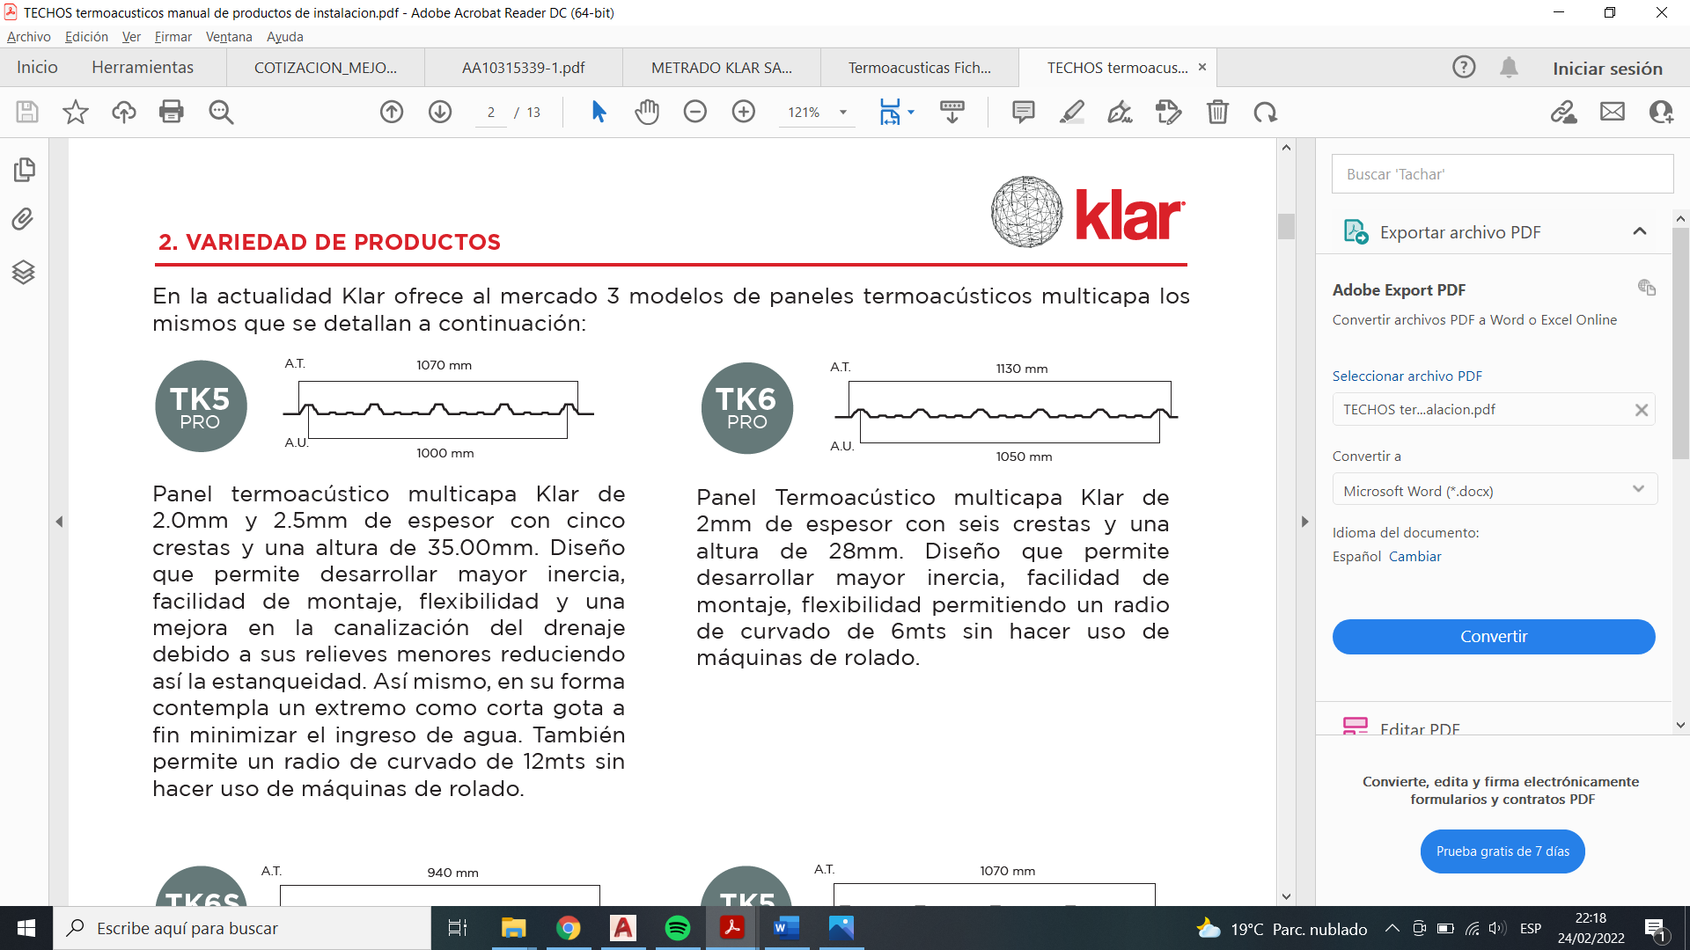

**unidad de medida:**

La unidad de medida estará dada por metro cuadrado (**m2**)

**forma de pago:**

Previa inspección del correcto desarrollo de los trabajos descritos.

Una vez realizadas las verificaciones se procederán a valorizar el número de unidades para poder así dar la conformidad de los trabajos correspondientes a esta partida.

**Instalación:**

Verificar que se cuenten con los materiales y herramientas completas indicadas en el punto 11. Del mismo modo el EPP que sea necesario según la normativa G-050 y en cumplimiento con la Ley de Seguridad y Salud en el Trabajo 29783.

Realizar una validación de la estructura, así como el distanciamiento que debe existir entre soportes o apoyos, en concordancia con los diseños del proyecto.

Luego revisar que la medida del panel termoacústico sea la necesaria, caso contrario se procederá a realizar las medidas y trazo para realizar el corte según requiera, no olvidar que los discos de corte no deben ser dentados.

El sentido de instalación para todos los casos será opuesto al viento predominante y la con la secuencia indicada.

Tener presente que durante el proceso de instalación y mantenimiento no se deben generar cargas puntuales sobre las planchas hasta que se encuentren fijadas correctamente. Se recomienda distribuir la carga o peso propio haciendo uso de tablones con protección.

Se recomienda no instalar cielo raso (falso techo) debajo de las planchas, ya que, por la propiedad aislante de este producto, se genera un efecto de cámara de gases calientes lo que

afectaría el producto.

Para la fijación de la primera plancha tener en consideración fijar en las crestas 1,3,5 asimismo la cresta 1 y 5 son comunes en traslape para las siguientes planchas.

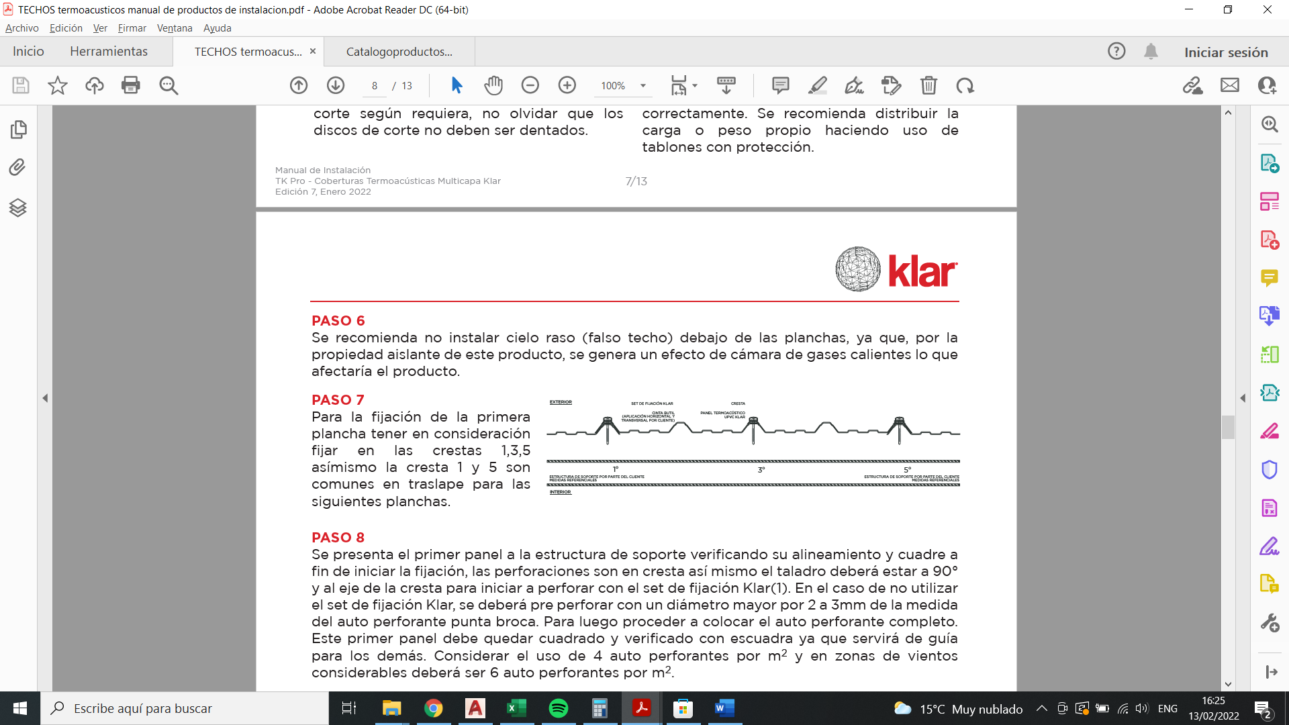

Se presenta el primer panel a la estructura de soporte verificando su alineamiento y cuadre a fin de iniciar la fijación, las perforaciones son en cresta así mismo el taladro deberá estar a 90° y al eje de la cresta para iniciar a perforar con el set de fijación. En el caso de no utilizar el set de fijación, se deberá pre perforar con un diámetro mayor por 2 a 3mm de la medida de la auto perforante punta broca. Para luego proceder a colocar el auto perforante completo.

Este primer panel debe quedar cuadrado y verificado con escuadra ya que servirá de guía para los demás. Considerar el uso de 4 auto perforantes por m2 y en zonas de vientos considerables deberá ser 6 auto perforantes por m2.

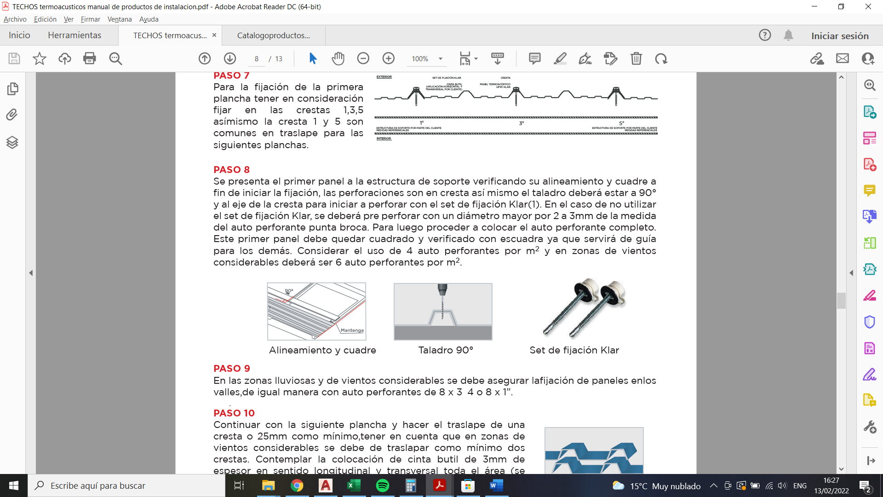

En las zonas lluviosas y de vientos considerables se debe asegurar la fijación de paneles en los

Valles, de igual manera con auto perforantes de 8 x ¾” o 8 x 1”.

Continuar con la siguiente plancha y hacer el traslape de una cresta o 25mm como mínimo, tener en cuenta que en zonas de vientos considerables se debe de traslapar como mínimo dos crestas. Contemplar la colocación de cinta butil de 3mm de espesor en sentido longitudinal y transversal toda el área (se detallan los traslapes a considerar según configuración de diseño).

Se unen los traslapes en la cresta intersectada haciendo uso del set de fijación Klar hasta dejarlo fijo y asegurado. Tener en consideración que los auto perforantes no pueden quedar sin ajuste, esto ocasionaría un punto de filtración. Caso contrario de ajustarlo demasiado deformará el panel llegando a quebrarse inclusive. Revisar siempre que toda perforación y colocación del auto perforante sea al eje de cresta teniendo el apoyo debajo.

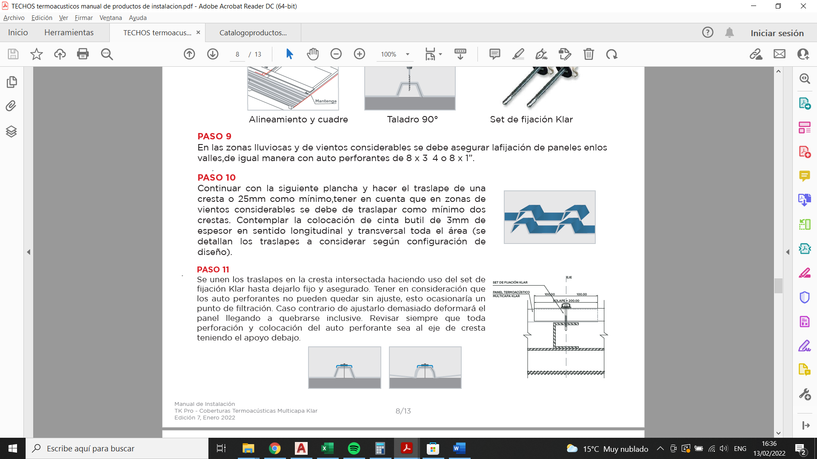

En los puntos que requieran fijación, evitar el uso de sellantes rígidos o cementados, en su lugar, usar sellantes flexibles que permitan el movimiento propio de la dilatación de la plancha.

Luego de terminar la secuencia de paneles se debe verificar el alineamiento de los mismos a

fin de iniciar la instalación de los accesorios de remate según sea el caso.

Para las coberturas con doble inclinación se debe considerar una instalación paralela en los dos lados de modo tal que permita alinear las planchas y formar un vértice uniforme en todo su desarrollo permitiendo así la correcta instalación del accesorio cumbrera.

Para la fijación de las cumbreras deberán ser traslape en cumbre usando el set de fijación Klar y respetando el criterio antes indicado. Esta vez el perno deberá ir donde exista apoyo o soporte inferior. Por ningún motivo debe fijarse en otro lugar toda vez que la perforación podría producir la rotura del material.

Así mismo en las zonas donde se tenga traslape de planchas y las luces no cuenten con apoyo inferior a .80cms estas deberán de fijarse con autos perforantes punta broca de cabeza hexagonal de 8” x 3/4” o 1” para evitar flexión entre ellas y posibles filtraciones además de la cinta butil en ambos sentidos.

Importante resaltar que para el caso de las juntas generadas en todas las coberturas se deberá dejar una luz mínima de 7mm para una correcta dilatación, tener en cuenta que la junta de

materiales distintos sin dilatación puede producir fisuras por movimiento propio. Como

aseguramiento se puede colocar un sello flexible entre remates y paneles o entre remates y material de terminación. Además de la fijación a un solo extremo para permitir movimiento.